คู่มือการใช้งาน 2C2P Certificate Generator PHP

1. ดาวน์โหลดไฟล์ 2c2p_certGen_batch_pem_crt_2048.zip(หากโหลดมาแล้วเป็นนามสกุลอื่นให้เปลี่ยนเป็น.zip)และนำไปไว้ในโฟลเดอร์ที่ต้องการ

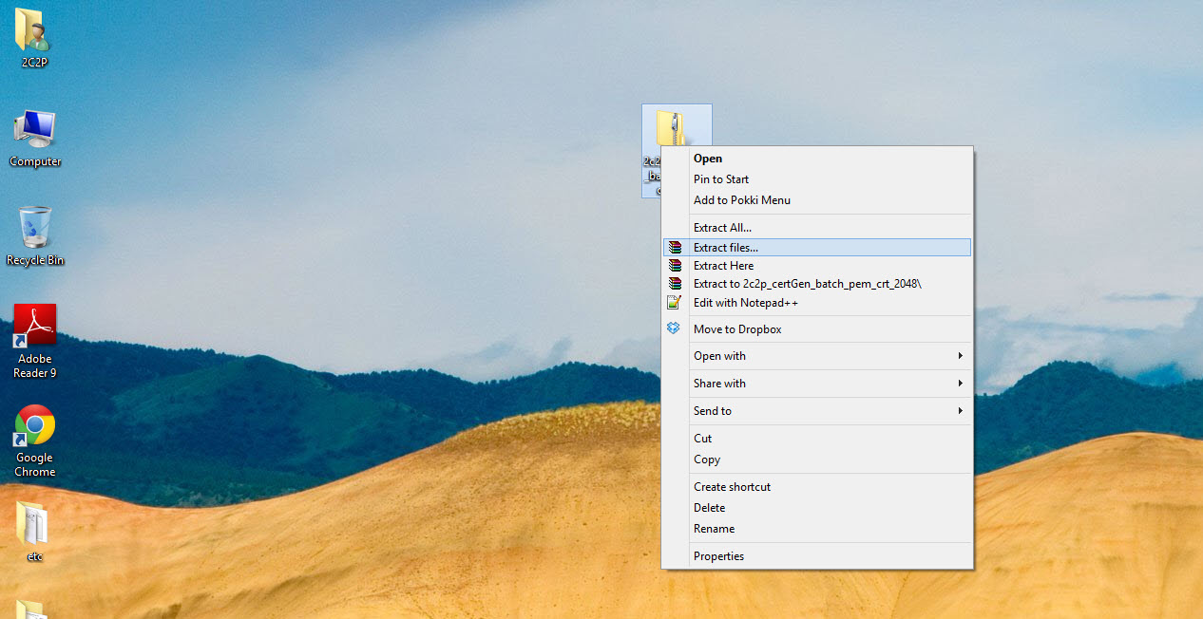

2. คลิกขวาที่ไฟล์เลือกExtract hereเพื่อแตกไฟล์

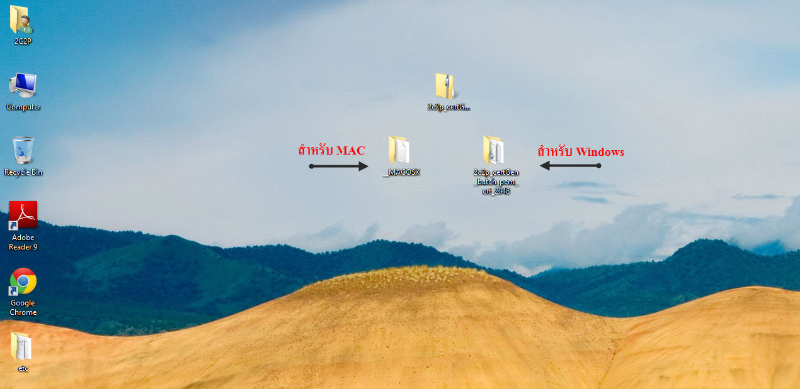

3. หลังจากแตกไฟล์จะมีสองโฟลเดอร์ให้เลือกตาม Operating systemของผู้ใช้

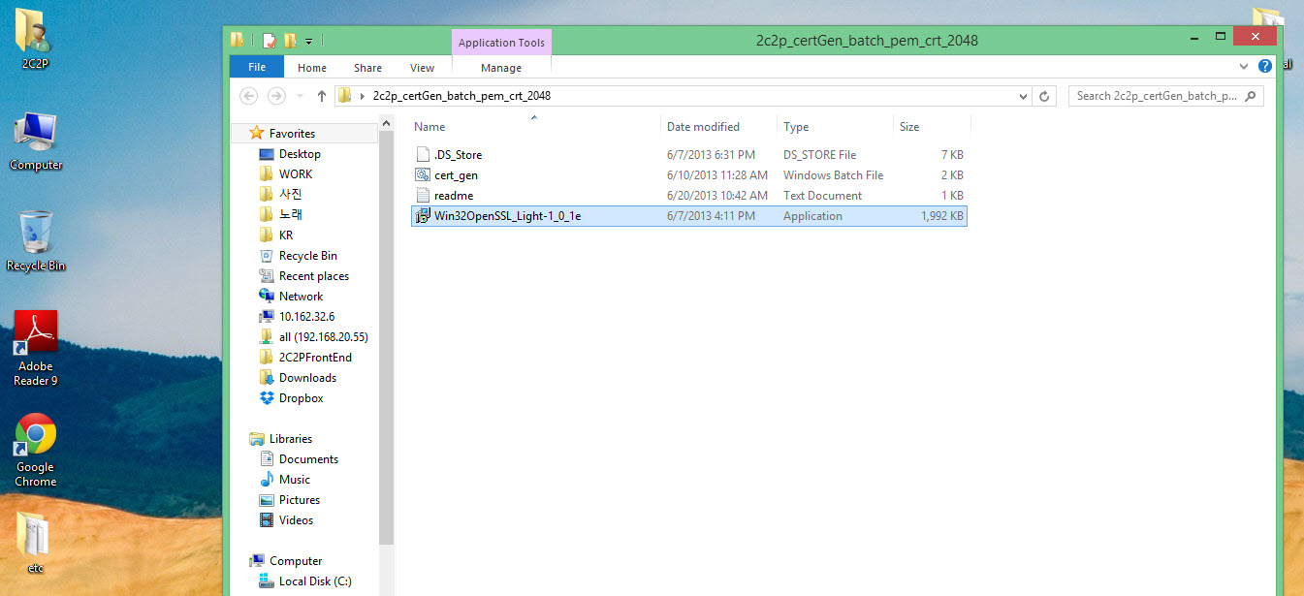

4. หลังจากเข้ามาในโฟลเดอร์แล้วทำการลงโปรแกรม Win32OpenSSL_Light-1_0_1.exe

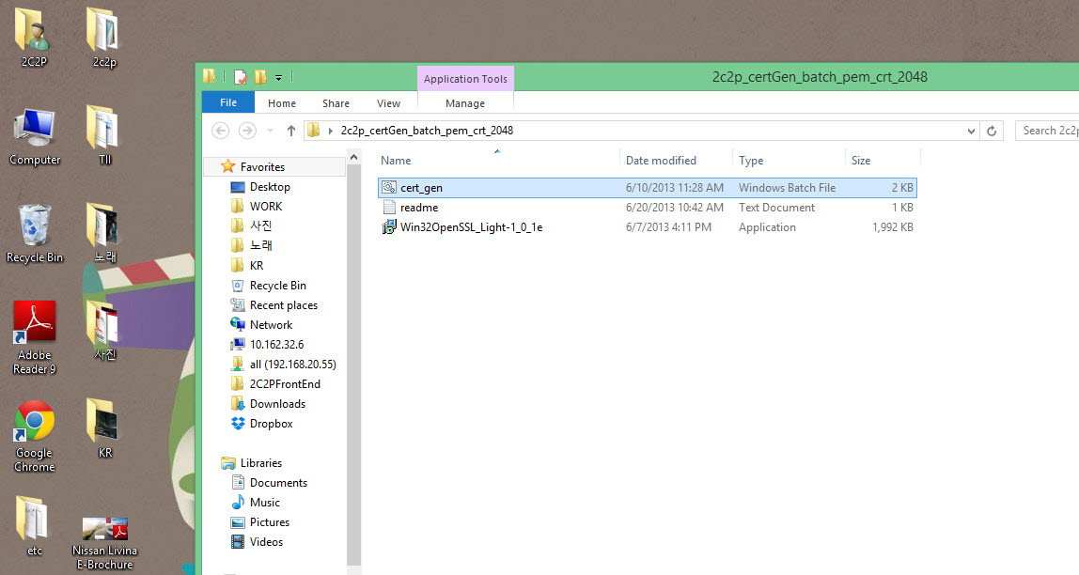

5. หลังจากนั้น ดับเบิ้ลคลิ๊กที่ cert_gen

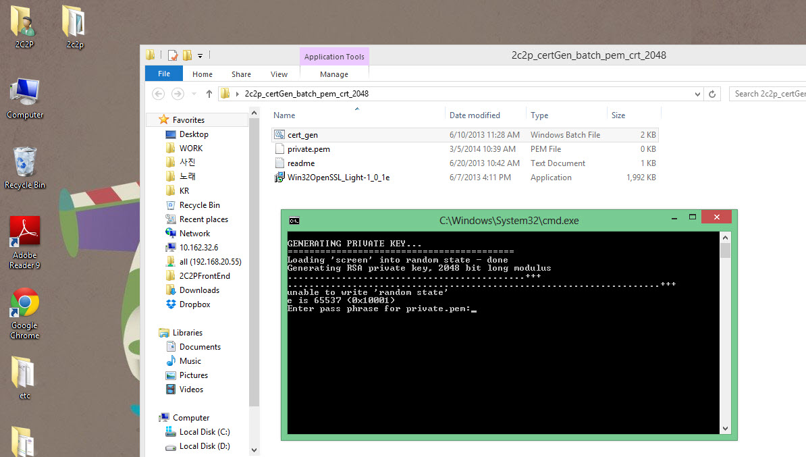

6. หลังจากนั้น จะขึ้นหน้าต่างดังภาพ

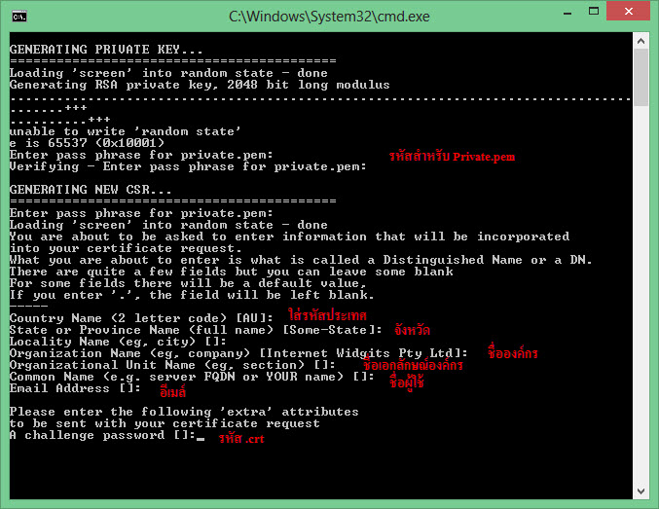

7. หลังจากนั้น กรอกข้อมูลดังภาพ

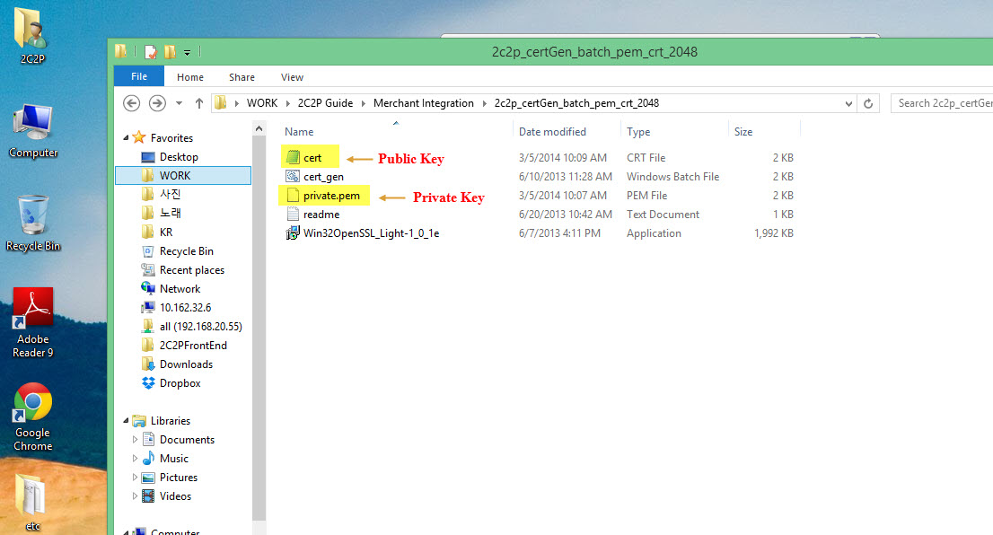

8. หลังจากทำเสร็จแล้ว จะขึ้น cert และ private.pem